|  |  |
| --- | --- |
|  | USULAN PENELITIAN 2024  HIBAH ${penyelenggara}, Universitas Muhammadiyah Jakarta  Tahun Usulan ${2024}, Tahun Pelaksanaan ${2024} |

1. Judul *\*)*

|  |
| --- |
| **${ Pengetahuan dan minat masyarakat terhadap upaya kesehatan komplementer Akupresur di wilayah Cikarang Timur Kabupaten Bekasi}** |

1. Topik *\*)*

|  |
| --- |
| **${** **Pendidikan, kesehatan, sosial dan ekonomi}** |

1. Bidang Ilmu *\*)*

|  |
| --- |
| **${Keperawatan}** |

1. Identitas Tim Peneliti *\*)*

|  |  |  |  |  |
| --- | --- | --- | --- | --- |
| **Peran** | **Nama** | **Sinta ID / NIM** | **Fakultas** | **Bidang Studi** |
| Ketua Pengusul | ${ Dedi Muhdiana_ket} | ${6671882_ketua} | ${FIK UMJ_ketua} | ${ Keperawatan _ketua} |
| Anggota Dosen 1 | ${Miciko Umeda_ang1} | ${6729938_ang1} | ${ FIK UMJ _ang1} | ${ Keperawatan _ang1} |
| Anggota Dosen 2 | ${Nurhayati_ang2} | ${6696713_ang2} | ${ FIK UMJ _ang2} | ${ Keperawatan _ang2} |

|  |  |  |  |
| --- | --- | --- | --- |
| **Peran** | **Nama** | **NIDN** | **Universitas** |
| Anggota Dosen Luar UMJ 1 | ${Azizah Al Ashri_dsn1} | ${0419027702} | ${Univ.Muhammadiyah Tangerang_dsn1} |
| Anggota Dosen Luar UMJ 2 | ${ _dsn2} | ${nidn } | ${universitas_dsn2} |

|  |  |  |
| --- | --- | --- |
| **Peran** | **Nama** | **NIM** |
| Anggota Mahasiswa 1 | ${Rodiah Pulungan_mhs_1} | ${23090600014_1} |
| Anggota Mahasiswa 2 | ${ Febby Wahyunita Kasim_2} | ${23090600010_2} |

1. Pengesahan Usulan *\*)*

|  |  |  |  |  |
| --- | --- | --- | --- | --- |
| **Tanggal Pengajuan** | **Tanggal Persetujuan** | **Nama Pimpinan Pemberi Persetujuan** | **Jabatan** | **Nama Lembaga/Fakultas** |
| ${ 17 Mei 2024  _prop1} | ${tanggal_prop  _disetujui1} | ${ Prof. Dr Ir TRI YUNI HENDRAWAT I M.Si.} | ${ Ketua LPPM-UMJ} | ${ Lembaga Penelitian dan Pengabdian Masyarakat-UMJ} |

|  |  |  |  |  |
| --- | --- | --- | --- | --- |
| **Tanggal Pengajuan** | **Tanggal Persetujuan** | **Nama Pimpinan Pemberi Persetujuan** | **Jabatan** | **Nama Lembaga/Fakultas** |
| ${17 Mei 2024  _prop2} | ${tanggal_prop  _disetujui2} | ${Miciko Umeda} | ${Dekan FIK-UMJ} | ${Fakultas Ilmu Keperawatan-UMJ} |

1. Riwayat Penelitian Ketua Pengusul *\*)*

|  |
| --- |
| **${** Kegiatan Penelitian yang dilakukan selama ini meliputi: 1). Sebagai anggota penelitian dasar Unggukan Perguruan Tinggi dengan Judul Rancangan Model Tatalaksana *Aging* Pada Perempuan Menopause Dalam Rangka Pengembangan Kemampuan Manajemen Diri Dalam Mengatasi Permasalahan Fisik, Seksual Dan Psikologi Untuk Pencapaian SDGs Di Wilayah JABODETABEK (2018-2020) dengan luaran penelitian tersusunnya buku Tatalaksana Aging bagi perempuan menopause ber-ISBN 978-602-6099-06-8, buku ajar Keperawatan Maternitas, dan bublikasi ilmiah melalui International Nursing Conference yang diselenggarakan di UDAYANA-Bali dan publikasi hasil penelitian pada journal International Enfermeria Clinica ISSN 11308621 tahun 2020 dengan judul The design of aging treatment model toward menopause women in order to develop the ability of self management to accomplish SDGs in JABODETABEK area.2). Sebagai anggota penelian Internal Fakultas Ilmu Keperawatan-UMJ tahun 2021 dengan judul “Faktor-Faktor yang Mempengaruhi Burnout Perawat pada Masa Pandemi Covid di Indonesia **“** dengn luaran bublikasi hasil penelitian pada journal international Indinana Journal, 3) Sebagai ketua penelitian internal UMJ tahun 2022 dengan judul “gambaran pengetahuan masyarakat tentang posyandu lansia di kelurahan Bungur” dengan luaran publikasi Journal nasional Malahayati Nursing Journal , 4) Sebagai Ketua PKM tahun 2023 dengan Judul “Pemberdayaan lansia dalam penanganan Hipertensi dengan terapi komplementer Akupresur dengan luaran publikasi dalam jurnal Kreativitas Pengabdian Kepada masyarakat (PKM) vol.7 No.2 Tahun 2024, serta beberapa penelitian internal yang dibublikasikan dalam journal internal Universitas Muhammadiyah Jakarta **}** |

|  |
| --- |
| **Judul,** *tuliskan judul usulan penelitian* |

**JUDUL USULAN**

***Pengetahuan dan minat masyarakat terhadap upaya kesehatan komplementer Akupresur di wilayah Cikarang Timur Kabupaten Bekasi***

|  |
| --- |
| **Internalisasi AL ISLAM dan KEMUHAMMADIYAHAN dalam Penelitian** *maksimal 500 kata* |

**AL ISLAM dan KEMUHAMMADIYAHAN**

Berobat adalah satu hal yang sangat dianjurkan di dalam ajaran agama Islam, ini dilakukan dalam rangka kesembuhan serta untuk menjaga agar kelangsungan hidup dan keselamatan jiwa bisa terpelihara. Sejalan dengan semakin majunya dunia medis, maka kita tidak bisa mengelak bahwa peredaran obat-obatan yang terbuat dari bahan yang merugikan tubuh jika dikonsumsi dalam jangka waktu lama dan berlebihan sehingga perlu adanya inovasi dan pengembangan dalam aspek penyembuhan ataupun upaya kesehatan yang menjamin aspek keamanan, keterjangkauan dan manfaatan.,

Persoalan kesehatan dan menjaga kesehatan adalah hal yang penting di dalam ajaran Islam. Terganggunya persoalan kesehatan membuat seseorang tidak dapat berbuat maksimal dalam menjalankan kewajiban dan tugas- tugas kemanusiaannya. Penyakit yang terkandung dalam tubuh seseorang dapat mempengaruhi organ, pikiran dan perasaan. Maka dari itu penguatan tubuh

sangat diperlukan dalam menunjang aktivitas keseharian seseorang. Sehingga berbagai metode penyembuhan dan upaya kesehatan dirasa perlu untuk diketahua dan difahami sebagai rujukan dalam berikhtiar mendapatkan kesembuhan dan meningkatkan kesejahteraan hidup melalui kesehatan. Nabi Muhammad saw, telah memberikan isyarat dalam sebuah hadist yang artinya “ *Setiap penyakit ada obatnya, jika obat dari suatu penyakit itu tepat, ia akan sembuh dengan izin Allah sw*”. (HR. Muslim).

Begitu pula Imam Syafi’i berkata: “ *Jenis ilmu itu ada dua, yakni ilmu fiqh untuk urusan agama dan ilmu kedokteran untuk urusan jasmani manusia, ilmu selain kedua hal itu hanyalah bekal pergi ke perkumpulan”.*

Di antara bidang ilmu pengetahuan yang terkandung dalam Al-Qur’an adalah kedokteran atau ilmu pengobatan. Tidak hanya bertutur tentang ilmu kesehatan atau ilmu kedokteran, Al-Qur’an sendiri sejatinya merupakan petunjuk dan rahmat bagi seluruh manusia, Sebagaimana ditegaskan dalam firman Allah swt. QS Yunus (10:57) yang artinya *“Hai manusia, sesungguhnya telah datang kepadamu pelajaran dari Tuhanmu dan penyembuh penyakit (yang ada) dalam dada serta petunjuk dan rahmat bagi orang yang beriman”.*

Ilmu pengetahuan dalam Islam dipandang sebagai kebutuhan manusia dalam mencapai kesejahteraan hidup didunia dan memberi kemudahan dalam mengenal Tuhan. Oleh karena itu Islam memandang bahwa ilmu pengetahuan merupakan bagian dari pelaksanaan kewajiban manusia sebagai mahluk Allah SWT. yang berakal.

Sejalan dengan perkembangan ilmu dalam dunia penyembuhan modern tak luput pula para ahli dibidang pengobatan atau penyembuhan penyakit melakukan inovasi dan pengembangan metode penyembuhan yang telah ada ribuan tahun lalu melalui berbagai penelitian dan kajian ilmiah yang salah satunya upaya penyembuhan dengan memberikan rangsangan pada anggota tubuh tertentu untuk menciptakan keseimbagan dalam tubuh yang dapat memberikan dampak terhadap kesehatan yang selama ini dikenal dengan Akupresur maupun akupuntur. Kedua metode penyembuhan masalah kesehatan baik akupresur maupun akupuntur mengacu pada konsep dan teori yang sama dengan memnfaatkan meridian tubuh dan titik tertentu yang ditunjukan secara fisik berupa tonjolan pada tulang, tonjolan pada bagian otot/tubuh, kerutan, perbatasan pada bagian tubuh maupun maupun tanda-tanda lain yang ditunjukan adanya sensasi nyeri yang mebihi dari lokasi disekitarnya.

Dalam Al-Quran dijelaskan setiap apa yang Allah ciptakan di alam semesta ini tidak ada yang sia-sia, hal ini sebagaimana firman Allah SWT yang tertulis dalam Al-Qur’an Surat surat Ali-Imran ayat 190-191 yang Artinya “*Sesungguhnya dalam penciptaan langit dan bumi, dan silih bergantinya malam dan siang terdapat tanda-tanda bagi orang-orang yang berakal” (yaitu)*

*orang-orang yang mengingat Allah sambil berdiri atau duduk atau dalam keadaan berbaring dan mereka memikirkan tentang penciptaan langit dan bumi (seraya ber-kata): “Ya Tuhan kami, tiadalah Engkau menciptakan ini dengan sia-sia, Maha suci Engkau, Maka peliharalah kami dari siksa Neraka”*.

|  |
| --- |
| **Ringkasan** *penelitian tidak lebih dari 500 kata yang berisi latar belakang penelitian, tujuan dan tahapan metode penelitian, luaran yang ditargetkan*. |

**RINGKASAN**

Kemajuan teknologi memberikan perubahan dalam segala aspek kehidupan termasuk sosial ekonomi dan gaya hidup masyarakat baik di negara maju maupun negara berkembang. Keadaan ini menyebabkan terjadinya perubahan transisi epidemiologi dimana sebelumnya penyebab utama kematian dan kesakitan yaitu penyakit menular dan penyakit yang disebabkan oleh parasit kini

disebabkan oleh penyakit tidak menular dan kronis (WHO, 2018). Penyakit tidak menular yang sangat mempengaruhi angka kematian dan kesakitan di dunia yaitu penyakit kardiovaskular. Salah satu penyakit yang dikenal dengan istilah “silent killer” dianggap sebagai pembunuh manusia secara diam-diam adalah penyakit hipertensi (WHO, 2019a).

Berdasarkan data dari Riset Kesehatan Dasar (Riskesdas) yang dilakukan dalam kurun waktu lima tahun sekali mencatat bahwa terjadi peningkatan pada kasus hipertensi di Indonesia dari tahun 2013 sampai tahun 2018. Prevalensi hipertensi pada tahun 2013 yang didapat melalui metode pengukuran pada umur ≥ 18 tahun sebesar 25,8% (Badan Penelitian dan Pengembangan Kesehatan, 2013) meningkat pada tahun 2018 menjadi 34,1% (Badan Penelitian dan Pengembangan Kesehatan, 2019).

Hipertensi dapat dikendalikan bahkan dikurangi dengan dua teknik, yaitu teknik farmakologi dan teknik non farmakologi. Terapi farmakologis ini memiliki dampak negatif seperti kecanduan serta merusak sistem organ ginjal yang akan memperparah kondisi kesehatan (Wahyu, 2017), sehingga perlu dikombinasi dengan teknik non farmakologi.

Pengobatan non farmakologi kini semakin berkembang diantaranya adalah cara pengobatan dengan tanaman tradisional, pijat refleksi, perawatan spa, akupuntur, akupresur, hidroterapi, aromaterapi, hipnoterapi dan lain-lain.

Masyarakat kini lebih melirik pengobatan non farmakologi karena tidak menimbulkan efek samping yang dapat merusak hati dan ginjal. Apalagi dengan perkembangan zaman seperti sekarang ini masyarakat dituntut untuk terus bekerja sehingga sedikit mempunyai waktu luang untuk melakukan aktivitas. Akupresur menjadi salah satu pilihan untuk mengatasi gangguan kesehatan pada manusia. Sesuai dengan Peraturan Menteri Kesehata Republik Indonesia Nomor HK 01.07/MENKES/274 Tahun 2017 Tentang Panitia Penilaian Kelompok Asuhan Mandiri Kasehatan Tradisional melalui Pemanfaatan Taman Obat Keluarga dan Akupresur Tingkat Nasional bahwa salah satu strategi pembangunan kesehatan diarahkan untuk mendorong masyarakat agar mampu memenuhi kebutuhan hidup sehatnya, serta mengatasi gangguan kesehatan ringan secara mandiri melalui kemampuan asuhan mandiri yang salah satunya dengan

memanfaatkan taman obat keluarga dan akupresur (Kementerian Kesehatan Republik Indonesia, 2017).

Namun demikian kemampuan dan pengetahuan masyarakat terhadap upaya kesehatan melalui akupresur maupun akupuntur diperkirakan belum begitu banyak difahami secara benar dengan memperhatikan aspek medis ataupun penyakit yang diderita walaupun saat ini pelayanan kesehatan yang memberikan pelayanan akupresur maupun akupuntur telah banyak dilakukan dibeberapa rumah sakit dan pelayana kesehatan lainnya.

Melalui penelitian ini diharapkan akan memberikan gambaran terhadap pengetahuan dan minat masyarakat dalam terapi komplementer khususnya melalui terapi akupresur.

|  |
| --- |
| **Kata kunci** *maksimal 5 kata* |

**KATA KUNCI**

Kata_kunci_1. Pengetahuan; kata_kunci2. Minat; kata kunci3. Masyarakat; kata kunci4. Komplementer; kata kunci 5. Akupresur.

|  |
| --- |
| **Latar belakang** *penelitian tidak lebih dari 500 kata yang berisi latar belakang dan permasalahan yang akan diteliti, tujuan khusus, dan urgensi penelitian.* |

**Latar Belakang.**

Kemajuan teknologi memberikan perubahan dalam segala aspek kehidupan termasuk sosial ekonomi dan gaya hidup masyarakat baik di negara maju maupun negara berkembang. Keadaan ini menyebabkan terjadinya perubahan transisi epidemiologi dimana sebelumnya penyebab utama kematian dan kesakitan yaitu penyakit menular dan penyakit yang disebabkan oleh parasit kini disebabkan oleh penyakit tidak menular dan kronis (WHO, 2018).

Penyakit tidak menular yang sangat mempengaruhi angka kematian dan kesakitan di dunia yaitu penyakit kardiovaskular. Salah satu penyakit yang dikenal dengan istilah “silent killer” dianggap sebagai pembunuh manusia secara diam-diam adalah penyakit hipertensi (WHO, 2019).

Kesadaran masyarakat untuk hidup sehat perlu diapresiasi namun kesadaran masyarakat untuk melakukan pemeriksaan kesehatan dan upaya perawatan mandiri perlu ditingkatkan lagi.

Vaskuer Salah satu masalah kesehatan yang berkaitan dengan penyakit kardiovaskuler adalah hipertensi. Hipertensi dapat dikendalikan bahkan dikurangi dengan dua teknik, yaitu teknik farmakologi dan teknik non farmakologi. Selama ini pengobatan hipertensi melalui farmakologis menjadi andalan utama tenaga kesehatan seperti obat hidroklortiazid, captopril, valsartan dan amlodipin (Fitrianto et al., 2014). Terapi farmakologis ini memiliki dampak negatif seperti kecanduan serta merusak sistem organ ginjal yang akan memperparah kondisi kesehatan (Wahyu, 2017), sehingga perlu dikombinasi dengan teknik non farmakologi.

Pengobatan non farmakologi kini semakin berkembang diantaranya adalah cara pengobatan dengan tanaman tradisional, pijat refleksi, perawatan spa, akupuntur, akupresur, hidroterapi, aromaterapi, hipnoterapi dan lain-lain.

Masyarakat kini lebih melirik pengobatan non farmakologi karena tidak menimbulkan efek samping yang dapat merusak hati dan ginjal. Apalagi dengan perkembangan zaman seperti sekarang ini masyarakat dituntut untuk terus bekerja sehingga sedikit mempunyai waktu luang untuk melakukan aktivitas, oelh karenanya pemerintah melalui Peraturan Menteri Kesehata Republik Indonesia Nomor HK 01.07/MENKES/274 Tahun 2017 Tentang Panitia Penilaian Kelompok Asuhan Mandiri Kasehatan Tradisional melalui Pemanfaatan Taman Obat Keluarga dan Akupresur Tingkat Nasional bahwa salah satu strategi pembangunan kesehatan diarahkan untuk mendorong masyarakat agar mampu memenuhi kebutuhan hidup sehatnya, serta mengatasi gangguan kesehatan ringan secara mandiri melalui kemampuan asuhan mandiri yang salah satunya dengan memanfaatkan taman obat keluarga dan akupresur (Kementerian Kesehatan Republik Indonesia, 2017).

Terapi akupresur adalah suatu bentuk fisioterapi yang dilakukan dengan cara menekan atau memberikan getaran selama 15-30 detik pada setiap tempat atau titik akupresur (acupoint). Teknik ini sangat efisien dan relatif aman karena tidak dilakukan secara invasif atau melukai kulit tubuh.

Penekanan pada titik akupresur secara tepat dapat menstimulasi sel saraf sensorik disekitar titik akupresur, merangsang pelepasan hormon endorphin yang dapat memberikan rasa rileks, menstimulasi histamin, heparin dan kinin protease sebagai mediator vasodilatasi pembuluh darah. sehingga proses ini menyebabkan peningkatan sirkulasi darah yang menjadikan tubuh lebih rileks dan sangat bermanfaat dalam mengurangi insomnia. Namun demikian kemampuan dan pengetahuan masyarakat terhadap upaya kesehatan melalui akupresur diperkirakan belum begitu banyak difahami secara benar baik dalam pemilihan titik yang tepat maupun cara melakukan pemijitan dan tekniknya sehingga efek pemijitan yang dilakukan kurang efektif atau belum mencapai harapan yang diinginkan.

**Tujuan Penelitian.**

Melalui penelitian inisecara umum bertujuan untuk memberikan gambaran yang lebih obyektif terhadap pengetahuan dan minat masyarakat dalam terapi komplementer melalui teknik akupresur serta secara khusus dapat memberrikan gambaran masyarakat dari aspek usia, jeniskelamin, tingkat pengetahuan konsep, prinsip maupun teknik akupresur serta minat dalam mendapatkan pelayanan keperawatan dengan intervensi terapi akupreser maupun minat dalam meningkatkan kemampuan melakukan akupresur secara mandiri.

**Urgensi Penelitian**.

Hasil penelitian ini diharapkan dapat dijadikan regferensi dalam perencanaan program pemberdayaan masyarakat melalui penguatan pengetahuan dan kemampuan dalam upaya kesehatan secara mandiri melalui terapi akupresur sebagai upaya komplenter dalam mengatasi masalah kesehatan yang dihadapi.

|  |
| --- |
| **Tinjauan Pustaka** *tidak lebih dari 1000 kata dengan mengemukakan state of the art.* ***Wajib Menampilkan*** ***peta jalan (road map) dalam bidang yang diteliti (ketua peneliti)****. Bagan dan road map dibuat dalam bentuk JPG/PNG yang kemudian disisipkan dalam isian ini. Sumber pustaka/referensi primer yang relevan dan dengan mengutamakan hasil penelitian pada jurnal ilmiah dan/atau paten yang terkini. Disarankan penggunaan sumber pustaka 10 tahun terakhir.* |

**TINJAUAN PUSTAKA**

Akupresur adalah metode pengobatan yang berasal dari China (Traditional Chinese Medicine) yang biasa disebut dengan pijat akupunktur. Ini adalah metode pemijatan titik akupunktur pada tubuh manusia tanpa menggunakan jarum suntik (Majid, 2017). Teknik ini sangat efisien dan relatif aman karena tidak invasif atau melukai kulit tubuh. Titik-titik yang digunakan sama dengan yang digunakan dalam terapi akupunktur.

Beradasarkan hasil beberapa penelitian yang telah dilakukan sebelumnya diketahui stimulasi titik-titik tersebut akan menghasilkan enzim endorphin (zat mirip morfin) dari otak yang menimbulkan rasa nyaman dan dapat menurunkan kadar kortisol dalam darah melalui pengaturan aksis HPA (Priyo, Margono & Hidayah, 2018).

Pemberian stimulus pada titik-titik tersebut akan merangsang saraf sensoris di sekitar titik akupresur menuju sumsum tulang belakang. Kompleks hipofisis ketiga hipotalamus diaktifkan untuk melepaskan endorfin yang dapat memberikan rasa tenang dan nyaman.

Kondisi relaksasi ini akan mempengaruhi perubahan tekanan darah. Efek lain dari pengobatan akupresur adalah merangsang pelepasan serotonin, yang berfungsi sebagai neurotransmitter yang membawa sinyal rangsangan ke batang otak yang dapat mengaktifkan kelenjar pineal untuk menghasilkan hormon melatonin. Melatonin juga dapat menurunkan tekanan darah.

Sejalan dengan perkembangn ilmu dan teknolpgi dbidang kedokteran, keprawatan dan juga bidang ilmu kesehatan lainnya akupresur merupakan teknik penyembuhan dalam memanipulasi masalah kesehatan yang : menurunkan tingkat nyeri, memberikan rangsangan untuk berfungsinya system tuguh secara fisiologi dan masalah lain yang dapat diatas sesuai teori yang dapat dipahami dan telah diterima secara ilmiah serta terbukti berdasarkan hasil-hasil penelitian yang dilakukan.

Akupresur dalam konteks Keperawatan menjadi salah satu bentuk komplementer yang saat ini banyak dikembangkan melalui institusi pendidikan, praktek Keperawatan baik mandiri maupun dalam memberikan asuhan Keperawatan di masyarakat dan keluarga. Namun demikian dalam kenyataannya penggunaan akupresur di masyarakat saat ini bukan merupakan hal baru dan telah menjadi satu tradisi dan kebutuhan masyarakat dalam mengupayakan kesehatan maupun dalam mengatasi masyalah kesehatan yang dirasakannya. Berdasarkan pengalaman dan pengamatan yang terjadi dimasyarakat masih dirasa kurang pemahaman secara umum mengenai teknik, dampak, maupun keamanan dalam proses pemberian akupresur pada kondisi pasien yang menjalani terapi akupresur.

**Durasi intervensi akupresur**

Durasi terapi akupresur yang paling banyak digunakan adalah 10 menit hingga 30 menit dan dilakukan 3 kali seminggu.

Pijat yang tepat harus mampu menciptakan sensasi kenyamanan. Saat pasien dilakukan pemijatan, tubuh menjadi rileks dan otomatis mempengaruhi saraf parasimpatis. Hal ini sesuai dengan penelitian Sulton Wariin, Andi Eka Pranata (2018) yang menyatakan bahwa dua puluh responden merasa nyaman dan rileks saat mendapatkan terapi akupresur.

**Titik Akupresur.**

Titik akupsur adalah simpul meridian tempat terpusatnya energi kehidupan (Ci) dan merupakan titik perangsangan untuk menimbulkan keseimbangan kesehatan tubuh.

Terdapat 3 (tiga) macam titik yang dapat dirangsang, meliputi:

* + - 1. Titik pijat umum yaitu titik pijat yang berada disaluran meridian.
      2. Titik pijat istimewa yitu titik pijat yang berada diluar saluran meridian.
      3. Titik Nyeri atau “*Yes point”* yaitu titik lokasi yang apabila dipijat/trkn terasa nyeri walaupun bukan titik umum maupun titik istimewa.

Titik umum dan titik istimewa memiliki nama dan letak serta manfaat tersendiri.

**Indikasi.**

Indikasi titik-titik akupresur dengan lokasi yang tepat bila diberikan rangsangan dapat menyembuhkan gangguan yang terdapat dilokasi yang bersangkutan. Lokasi titik akupresur dan indikasinya dapat disajikan dalam tabel sebagai berikut.

|  |  |
| --- | --- |
| **LOKASI TITIK** | **INDIKASI** |
| Kepala , Muka, Leher | Gangguan otak, mata, telinga, hidung, mulut, gigi dsn tenggorokan. |
| Dada, daerah badan atas dari ruas tulang punggung pertama sampai ke tujuh | Gangguan paru-paru dan jantung |
| Daerah badan bagian tengah dari ruas tulang punggung ke 8 (delapan) sampai tulang pinggang ke 2 (dua) | Gangguan hai, kandung empedu dan lambung. |
| Daerah badan bagian bawah dari ruas tulang pinggang ke 3 (tiga) sampai ruas tulang kelangkangan ke 4 (empat) | Gangguan ginjal, usus dan kandung kemih. |

**Penentuan Letak titik Akupresur.**

Penentuan letak titik-titik akupresur dilskuksn dengsn mengikuti patokananatomi tubuh dan ukuran tertentu. Patokan untuk menentukan kedudukan titik pijat umum dan titik pijat istimewa adalah:

1. Tanda-tanda alamiah tubuh yang berupa tonjolan-tonjolan pada tulang, organ, panca indra, kuku, ariola, batas rambut, kerutan lipat siku, kerutan lipat lutut, kerutan lipat tangan bila digenggamkan dan sebagainya.
2. Proporsional jarak antara dua patokan (tanda alamiah tubuh) dibagi dalam ukuran lebar yang sama.
3. Menggunakan jari / cun.

**Teknik Pemijitan.**

1. Pemijatan dapat dilakukan dengan ditehkan dan diputar atau diurut sepanjang meridian. Untuk bayi dibawah satu tahun sebaiknya dilakukan dengan mengelus )meraba) perjalanan meridian dan jangan dilakukan pemijatan seperti pada orang dewasa.
2. Pinjatan bisa dimulai setelah menemukan titik pinjatan yang tepat, yaitu timbulnya reaksi pada titik pijat yang berupa raa nyeri atau pegal.
3. Reaksi pijatan .

Setiap pemberian rangsangan terhadap titik pijat akan memberikan reaksi terhadap:

1. Daerah sekitar titik pijat.
2. Daerah yang dilintasi oleh meridian titik pijat.
3. Organ yang mempunyai hubungan dengan titik pijat.

Reaksi yang ditimbukan dapat ditimbulkan oleh lamanya pijatan dan arah pemeijatan.

1. Pijatan yang bereaksi menguatkan dapat dilakukan selama 30 kali tekanan/putaran, sedangkan pijatan yang dilakukan lebih lama (lebih 40 kai tekanan/putaran akan menimbulkan reaksi melemahkan.
2. Arah pijatan yang menimbulkan reaksi menguatkan adalah arah pijatan yang mengikuti arah putaran jarum jam atau searah dengan jalannya meridian, sedangkan pijartan yang dilakukan sebaliknya akan menimbulkan teaksi yang melemahkan.

**Alat pijat.**

Alat pemijatan dapat menggunakan beberapa alat atau bagian tubuh seorang yang memberikan pemijatan, antara lain: Jari-jari tangan (seperti ibu jari, telunjuk atau jari lainnya), Siku, Telapak tangan, pangkal telapak tangan, kepalan tangan atau alat bantu terbuat dari kayu atau bahan lainnya yang tumpul.

**Hal-hal yang harus diperhatikan dalam Akupresur**

1. Kondisi pasien.

Akupresur tidak boleh dilakukan terhadap orang dalam keadaan: terlau lapar, terlalu kenyang, terlalu emosional, ibu hamil pada beberapa titik akupresur terutama pada titik meridian Yin Kaki dan dibawah pusar dan dipunggung tangan pada tempat paling tinggi jika ibu jari dan jari telunjuk dirapatkan ( Titik UB.4) serta tidak boleh dilakukan pada seseorang/pasien yang kondisinya sangat lemah dan hanya diperlukan untuk menguatkan kondisinya dengan jumlah titik yang digunakan tidak terlalu banyak.

1. Kondisi ruangan

Yang harus diperhatikan pada saat pemijatan perlu diperhatikan tempat dilakukannya pemijatan, antara lain: suhu dalam kamar tidak terlau panas atau terlalu dingin, sirkulasi udara harus hendaknya lancer dan udara kamar segar, ruangan tidak berasap serta peralatan yang digunakan harus dalam keadaan bersih.

1. Posisi pasien dan terapis.

Posisi pasien sewaktu dilakukan akupresur harus dalam keadaan santai dan tidak tegang baik dalam posisi duduk maupun berbaring. Posisi pemijat hendaknya berada pada keadaan yang bebas dan nyaman untuk melakukan pemijatan.

Penelitian yang akan dilaksanakan sesuai dengan Peta jalan (road map) peneliti yang mengacu pada road map penelitian dan pengabdian masyarakat FIK-UMJ yang lebih fokus pada upaya kesehatan mandiri bidang Keperawatan dasar yang merupakan kebutuhan dasar untuk kesejahteraan menuju kesehatan mandiri. Adapun road map penelitian dimaksud digambarkan dalam Bagan sbb:

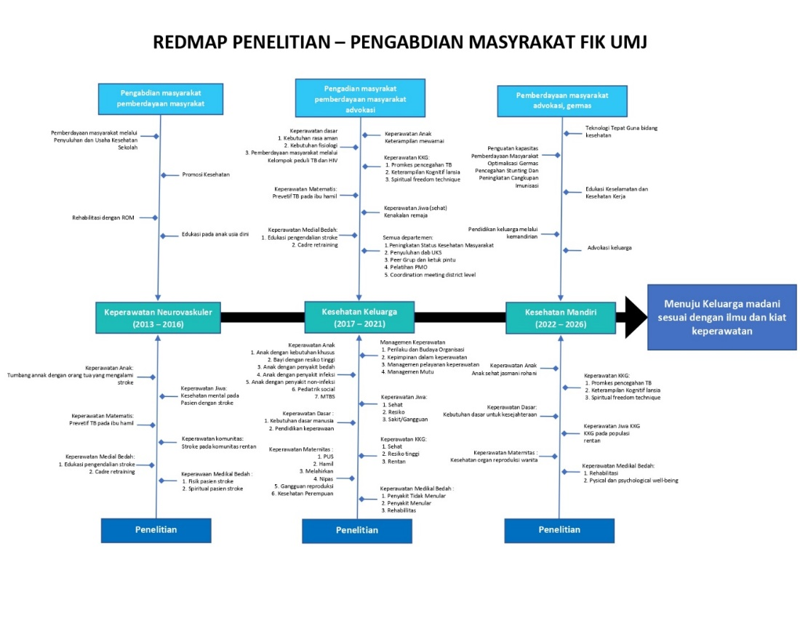

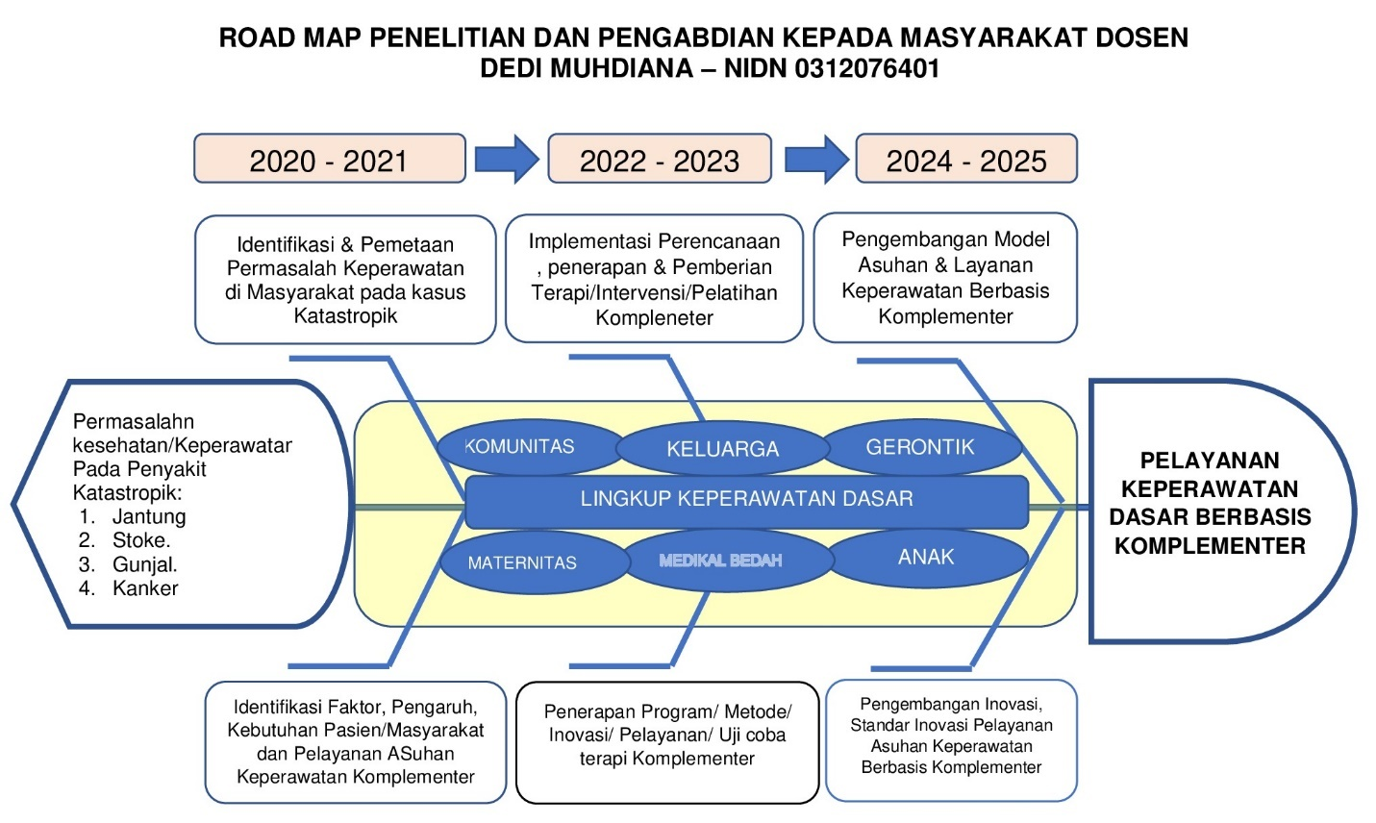

|  |
| --- |
| **Metode** *atau cara untuk mencapai tujuan yang telah ditetapkan ditulis tidak melebihi* ***600*** *kata. Bagian ini dilengkapi dengan* ***diagram alir penelitian*** *yang menggambarkan apa yang sudah dilaksanakan dan yang akan dikerjakan selama waktu yang diusulkan. Format diagram alir dapat berupa file JPG/PNG. Bagan penelitian harus dibuat secara utuh dengan penahapan yang jelas, mulai dari awal bagaimana proses dan luarannya, dan indikator capaian yang ditargetkan. Di bagian ini harus juga mengisi tugas masing-masing anggota pengusul sesuai tahapan penelitian yang diusulkan.* |

**METODE**

**Desain Studi dan Sampel**

Penelitian ini dilakukan dengan desain Deskriptif yaang menggunakan data primer dengan teknik pengambilan data secara random pada responden terpilih dengan memperhaikan kriteri inklusi yang memenuhi syarat. Teknik pengumpulan data dilakukan denganmenggnakan intrumen penelitian yang disusun secara khusus sesuai informasi yang di-inginkan dalam penelitian dengan menggunakan instrument berupa Questioner yang sebelumnya dilakukan uji validitas dan reliabititas instrument untuk menjamin kualitas informasi data yang didapatkan. Jumlah Responden yang akan digunakan dalam penelitian ini diambil berdasarkan besaran jumlah populasi yang dihitung dengan rumus besaran sample ataupun perangkat lunak besaran sampel penelitian.

Semua anggota sampel atau resonden dalam peneitian ini menjawab pertanyaan yang sama. Penelitian ini mengukur pengetahuan dan minat responden terhadap terapi komplementer dalam bentuk terapi akupresur serta karakteristik responden yang terlibat dalam penelitian.

Pengukuran ranah pengetahuan (kognitif) mengacu pada tingkat pemahaman yang hanya dibatasi pada tingkat: tahu, faham dan penerapan yang diadoppsi berdasarkan taksonomi Bloom.

• Pengetahua (know)

Adalah kemampuan seseorang untuk mengingat-ingat kembali (recall) atau mengenali kembali tentang nama, istilah, ide, rumus-rumus, dan sebagainya, tanpa mengharapkan kemampuan untuk menggunkannya. Pengetahuan atau ingatan adalah merupakan proses berfikir yang paling rendah. Kata kerja operasional yang dapat digunakan adalah mendefinisikan, memberikan, mengidentifikasikan, memberikan, menyabutkan, membuat garis besar.

• Pemahaman (comprehend)

Adalah kemampuan seseorang untuk mengerti atau memahami sesuatu setelah sesuatu itu diketahui dan diingat tanpa harus menghubungkanya dengan hal-hal lain. Dengan kata lain, memahami adalah mengetahui tentang sesuatu dan dapat melihatnya dari berbagai segi. Seseorang peserta didik dikatakan memahami sesuatu apabila ia dapat memberikan penjelasan atau memberi esai yang lebih rinci tentang hal itu dengan menggunakan kata-katanya sendiri. Pemahaman merupakan jenjang kemampuan berfikir yang setingkat lebih tinggi dari ingatan atau hafalan.

• Penerapan (apply)

Adalah kesanggupan seseorang untuk menerapkan atau menggunakan ide-ide umum, tata cara ataupun metode-metode, prinsip-prinsip, rumus-rumus, teori-teori dan sebagainya, dalam situasi yang baru dan kongkret. Penerapan ini adalah merupakan proses berfikir setingkat lebih tinggi ketimbang pemahaman.

• Analisis (analysis)

Adalah kemampuan seseorang untuk merinci atau menguraikan suatu bahan atau keadaan menurut bagian-bagian yang lebih kecil dan mampu memahami hubungan di antara bagian-bagian atau faktor-faktor yang satu dengan faktor-faktor lainnya. Jenjang analisis adalah setingkat lebih tinggi ketimbang jenjang aplikasi.

• Sintesis (syntesis)

Adalah kemampuan berfikir yang merupakan kebalikan dari proses berfikir analisis. Sisntesis merupakan suatu proses yang memadukan bagian-bagian atau unsur-unsur secara logis, sehingga menjelma menjadi suatu pola yang yang berstruktur atau bebrbentuk pola baru. Jenjang sintesis kedudukannya setingkat lebih tinggi daripada jenjang analisis.

• evaluasi (evaluation)

Penilian/evaluasi disini merupakan kemampuan seseorang untuk membuat pertimbangan terhadap suatu kondisi, nilai atau ide, misalkan jika seseorang dihadapkan pada beberapa pilihan maka ia akan mampu memilih satu pilihan yang terbaik sesuai dengan patokan-patokan atau kriteria yang ada.

Kuesioner penelitian akan dibagiakan untuk di isi oleh responden dengan diberikan arahan sebelumnya serta pendampingan pada saat pengisian untuk mengantisifasi adanya pertanyaan yang kurang /tidak difahami oleh responden. Kuesioner yang tidak dijawab lengkap tidak dimasukkan ke dalam analisis.

Analisa yang akan digunakan adalah analisa tingkat univariat dan juga Bivariat dengan pendekatan regresi linear.

Untuk memberikan kejelasan terhadap proses yang dilakukan disajikan diagram alur penelitian dari yang sudah dilakukan dan akan dikerjaan selama waktu penelitian yang diusulkan

**Diagram Alur Kegiatan Penelitian**

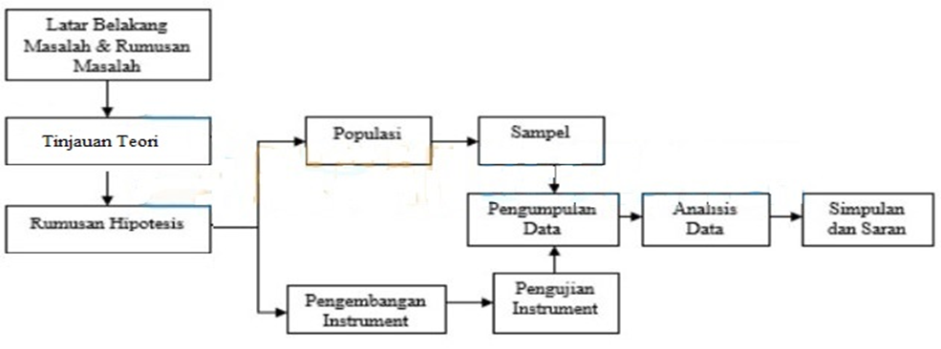

Untuk kelancaran kegiatan penelitian yang akan dilakukan dipandang perlu adanya pembagian peran dan tugas selama kegiatan penelitian berlangsung. Adapun peran dan tugas dari masing-masing meliputi:

**Ketua Peneliti**: bertugas berkoordinasi dengan seluruh anggota kelompok dalam pembuatan proposal serta pembahasan penelitian

**Anggota 1**: bertugas membantu dalam tahap pembuatan proposal, pengumpulan, proses perizinan serta kegaiatan analisa data.

**Anggota 2**: bertugas membantu dalam tahap pembuatan proposal, penyebaran kuesioner, Analisa data danpenyusunan laporan

**Mahasiswa 1**: bertugas membantu dalam pembuatan proposal dan penyebaran kuesioner, pengolahan data, dan publikasi.

**Mahasiswa 2**: berugas sebagai penanggung jawab pengumpulan hasil kuesioner, membantu dalam proses Analisa data dan publikasi hasil penelitian.

|  |
| --- |
| **Tindak Lanjut**,*uraikan tindak lanjut dari pelaksanaan penelitian dalam Pengabdian kepada Masyarakat dan Pengajaran. Narasikan maksimal dalam 500 kata* |

**TINDAK LANJUT**

Hasil penelitian yang didapat dari penelian ini dapat dimanfaatkan sebagai sumber informasi bagi peneliti dan intansi terkait pengetahuan dan minat masyarakat mengenai terapi komplementer dengan teknik akupresur dari aspek konsep, praktik dan kemanfaatanya bagi kesehatan dan permasalah kesehatan yang dihadapi. Hasil penelitian ini juga dapat dimanfaatkan sebagai sumber yang mendasari dalam melakukan intervensi kepada masyarakat melalui upaya promotive, preventif, kuratif maupun rehabilitative sebagai upaya kesehatan yang relevan dengan pokok bahasan khususnya terkait terapi komplementer dengan akupresur. Bentuk tindak-lanjut dari hasil penelitian ini dapat dilakukan melalui kegian pengabdian kepada masyarakat baik dalam rangka meningkatkan pengetahuan, meningkatkan minat, memberikan pelayanan terapi komplementer akupresur maun memeberikan pelatihan kepada masyarakat agar mampu melaksanakan asuhan Keperawatan kesehatan secara mandiri. Disamping manfaat yang telah diuraikan diatas penelitian ini juga dapat dijadikan landasan dalam melakukan penelitian-penelian selanjutnya untuk mengetahu derminan yang mempengaruhi, manfaat ataupun pengaruh pemberian terapi akupresur atau penelitian intervensi lainnya yang lebih spesifik tindakan dan dampak manfaatnya sehingga dapat menghasilkan model asuhan Keperawatan dengan pendekatan komplementer khususnya dengan terapi akupresur. Sebagai informasi penyebaran hasil penelitian ini akan dipublikasikan melalui kegiatan desiminasi pada intansi terkait mauppun dipublikasikan melalui journal hasil penelitian baik nasional maupun internasional dengan reputasi sinta 3 ataupun 4.

|  |
| --- |
| **Jadwal** **Penelitian** *disusun dengan mengisi membuatnya dalam bentuk tabel dengan memperbolehkan penambahan baris sesuai banyaknya kegiatan.* |

JADWAL PENELITIAN

|  |  |  |  |  |  |  |  |  |  |  |  |  |  |  |
| --- | --- | --- | --- | --- | --- | --- | --- | --- | --- | --- | --- | --- | --- | --- |
| No | Nama Kegiatan | Bulan | | | | | | | | | | | | |
| 1 | 2 | 3 | 4 | 5 | 6 | 7 | 8 | 9 | 10 | 11 | 12 | |
| A | **Persiapan** |  |  |  |  |  |  |  |  |  |  |  |  | |
| 1 | Penyusunan dan pengajuan Proposal |  |  |  |  |  |  |  |  |  |  |  |  | |
| 2 | Mengurus perizinan |  |  |  |  |  |  |  |  |  |  |  |  | |
| 3 | Pertemuan awal ketua dan anggota tim peneliti |  |  |  |  |  |  |  |  |  |  |  |  | |
| B | **Pengorganisasian dan pelaksanaan** |  |  |  |  |  |  |  |  |  |  |  |  | |
| 4 | Membina Kemitraan |  |  |  |  |  |  |  |  |  |  |  |  | |
| 5 | Menyiapkan Istrumen Penelitian |  |  |  |  |  |  |  |  |  |  |  |  | |
| 6 | Uji Validitas dan Reliabilitas Instrumen penelitian |  |  |  |  |  |  |  |  |  |  |  |  | |
| 7 | survey di lapangan. |  |  |  |  |  |  |  |  |  |  |  |  | |
| 8 | Editing Data Hasil Survey |  |  |  |  |  |  |  |  |  |  |  |  | |
| 9 | Monitoring dan evaluasi kegiatan survey |  |  |  |  |  |  |  |  |  |  |  |  | |
| C | **Pengolahan dan Analisis Data** |  |  |  |  |  |  |  |  |  |  |  |  | |
| 10 | Input data pada sitem aplikasi pengolah data |  |  |  |  |  |  |  |  |  |  |  |  | |
| 11 | Anaisis dan Interpretasi Data hasil Survey |  |  |  |  |  |  |  |  |  |  |  |  | |
| 12 | Penyusunan Laporan |  |  |  |  |  |  |  |  |  |  |  |  | |
| 13 | Laporan Kemajuan |  |  |  |  |  |  |  |  |  |  |  |  | |
| 14 | Upload laporan Akhir |  |  |  |  |  |  |  |  |  |  |  |  | |
| 15 | Penyusunan naskah artikel ilmiah/ manuskrip. |  |  |  |  |  |  |  |  |  |  |  |  | |
| 16 | Penyebaran informasi hasil penelitian (Publikasi). |  |  |  |  |  |  |  |  |  |  |  |  | |
| **Rencana Anggaran Belanja** *disusun dengan format tabel dengan memperbolehkan penambahan baris sesuai kebutuhan.* | | | | | | | | | | | | | |

**RENCANA ANGGARAN BELANJA**

| No | **Jenis Pembelanjaan** | **Komponen** | **Item** | **Satuan** | **Volume** | **Biaya Satuan** | **Total** |
| --- | --- | --- | --- | --- | --- | --- | --- |
| I | **Alat & Bahan** |  |  |  |  |  |  |
|  | Pulsa dan Quota Internet Peneliti | Pulsa dan Quota Internet | 1 | Paket | 5 | 300000 | 1500000 |
|  |  |  |  |  |  |  |  |
|  |  |  |  |  |  |  |  |
|  |  |  |  |  |  |  |  |
| II | **Pengumpulan Data** |  |  |  |  |  |  |
|  | Instrumen Penelitian | Penggandaan Questuioner |  |  | 60 | 1000 | 60000 |
|  | Apresiasi Responden | Pulsa/ Transport | 1 | Paket | 50 | 25000 | 1250000 |
|  | Konsumsi Responden |  |  |  | 50 | 25000 | 1250000 |
|  | Konsumsi Peneliti |  |  |  | 5 | 25000 | 125000 |
| III | **Analisis Data** |  |  |  |  |  |  |
|  | Jasa Pengolahan data |  | 1 | Paket | 1 | 500000 | 500000 |
|  |  |  |  |  |  |  |  |
|  |  |  |  |  |  |  |  |
|  |  |  |  |  |  |  |  |
|  |  |  |  |  |  |  |  |
| IV | **Pelaporan, Luaran Penelitian** |  |  |  |  |  |  |
|  |  | Pelaporan Penelitian | 1 | Paket | 1 | 200000 | 200000 |
|  |  | Publikasi Journal | 1 | Paket | 1 | 2500000 | 2500000 |
|  |  |  |  |  |  |  |  |
|  |  |  |  |  |  |  |  |
| V | **Inkind** |  |  |  |  |  |  |
|  | Fasilitas UMJ | Fasilitas Inkind | 1 | Paket | 1 | 2.500.000 | 2.500.000 |
|  | *\*Total dana Penelitian sesuai dengan pagu anggaran pada setiap usulan simlitabmas* | | | | | |  |

|  |
| --- |
| **Daftar Pustaka** *disusun dan ditulis berdasarkan sistem nomor sesuai dengan urutan pengutipan. Hanya pustaka yang disitasi pada usulan penelitian yang dicantumkan dalam Daftar Pustaka.* |

**DAFTAR PUSTAKA**

1. Aminuddin, A., Sudarman, Y., & Syakib, M. (2020). Penurunan Tekanan Darah Penderita Hipertensi Setelah Diberikan Terapi. Jurnal Kesehatan Manarang, 6(1),57.https://doi.org/10.33490/jkm.v6i1.119
2. Aziz, A. (2019). Metodologi Penelitian Keperawatan dan Tehnis Analisa Data. Jakarta: Salemba Medika.
3. Dermawan, A. C., Setiawati, S., & Maryam, R. S. (2019). Self-Acupressure To Lower Blood Pressure On Older Adults Withhypertension. Jurnal Riset Kesehatan, 8(2), 1-4
4. Eko Bagus Santoso, A. J. (2015). Perbedaan Tingkat Tekanan Darah Sebelum Dan Sesudah Dilakukan Tindakan Akupresur Pada Penderita Hipertensi Lansia Di Pslu Puger Kabupaten
5. Jember Guo, L., Fu, X., Jiang, Z. M., & Xu, A. G. (2015). Acupoint massage nursing conducive to improve curative effect of the obesity patients who are complicated with hypertension and are treated by oral drugs. International Journal of Clinical and Experimental Medicine, 8(7), 11727–11733.
6. Hartono, R. I. (2012). Akupresur Untuk Berbagai Penyakit [Acupressure For Various Diseases]. Yogyakarta: Rapha Publishing.
7. Haryani, S., & Misniarti, M. (2020). Efektifitas Akupresure dalam Menurunkan Skala Nyeri Pasien Hipertensi Diwilayah Kerja Puskesmas Perumnas [The effectiveness of acupressure in reducing the pain scale of hypertensive patients in the working area of the Perumnas Health Center]. Jurnal Keperawatan Reflesia, 2(1), 21–30.
8. Kementerian Kesehatan RI, 2015. “Panduan Akupresur Mandiri Bagi Pekerja Di Tempat Kerja” [Bebast Acupressure Guide for Workers in the Workplace]. Jakarta: Kementrian Kesehatan RI.
9. Lin, G. H., Chang, W. C., Chen, K. J., Tsai, C. C., Hu, S. Y., & Chen, L. L. (2016). Effectiveness of Acupressure on the Taichong Acupoint in Lowering Blood Pressure in Patients with Hypertension: A Randomized Clinical Trial. Evidence-Based Complementary and Alternative Medicine. <https://doi.org/10.1155/2016/1549658>
10. Majid, Y. A. (2017). Terapi Akupresur Memberikan Rasa Tenang Dan Nyaman Serta Mampu Menurunkan Tekanan Darah Lansia [Acupressure Therapy Provides a sense of calm and comfort and is able to reduce blood pressure in the elderly]. Jurnal Aisyah: Jurnal Ilmu Kesehatan.

